**1 Цель работы:**

– ознакомление с методикой обработки результатов измерений;

– определение электрического сопротивления провода;

– экспериментальная проверка закона Ома;

– определение удельного сопротивления нихрома;

**2. Описание лабораторной установки**.

Струна, натянутая вдоль линейки. К струне подведены вольтметр и миллиамперметр. Суть эксперимента заключается в измерении параметров при подаче тока на струну. Приборы: вольтметр, миллиамперметр, линейка.

**3.Рабочие формулы**

Вычисление электрического сопротивления:



Закон Ома



для схемы А ,

В этих формулах R – электрическое сопротивление проводника, U – падение напряжения на проводнике, I – сила тока в проводнике, RA – сопротивление амперметра, RV – сопротивление вольтметра.



где Rср – среднее значение сопротивления, n – число измерений.



где ρ – удельное сопротивление металла, ℓ – длина провода, D – диаметр провода.

**4. Результаты измерений и вычислений**

|  |  |  |  |  |  |  |  |  |  |  |
| --- | --- | --- | --- | --- | --- | --- | --- | --- | --- | --- |
| U, В | 0.36 | 0.41 | 0.47 | 0.52 | 0.57 | 0.66 | 0.71 | 0.74 | 0.8 | 0.86 |
| I, А | 0.06 | 0.07 | 0.08 | 0.09 | 0.1 | 0.11 | 0.12 | 0.13 | 0.14 | 0.15 |
| U/I, Ом | 6 | 5.8 | 5.875 | 5.77 | 5.7 | 5.9 | 5.9 | 5.99 | 5.7 | 5.73 |
| R, Ом | 5.8 | 5.6 | 5.675 | 5.57 | 5.5 | 5.7 | 5.7 | 5.79 | 5.5 | 5.53 |
| θ R , Ом | 0.72 | 0.63 | 0.55 | 0.49 | 0.44 | 0.4 | 0.36 | 0.34 | 0.32 | 0.3 |

**5.Примеры вычислений**

По закону Ома R=U/I, 0.36/0.06 = 6 Ом

Для схемы А U/I-RА = 6 – 0.2 = 5.8 Ом

Rср = (5.8+5.6+5.675+5.57+5.5+5.7+5.7+5.79+5.5+5.53)/10 = 5.6365 Ом

P = 3.14*(0.32*0.32)*5.63/ 4*0.41 = 1.103 * 10^-6 Ом/м

**6. Вычисление погрешностей.**

6.1. Систематические погрешности



Вывод формулы систематической погрешности косвенного измерения сопротивления

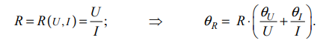

В качестве значения погрешности я возьму значение полученное при самом большом токе

5.53(0.02/0.86 + 0.00375/0.15) = 0.266 Ом

Средняя квадратичная погрешность отдельного измерения

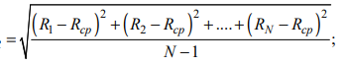

SR

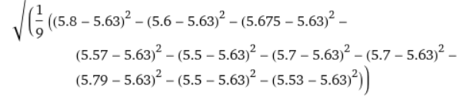

= =0.079

Среднее квадратичное отклонение

SR/sqrt(9) = 0.079/3 = 0.263 Ом

Полная погрешность не должна превосходить систематическую, так как измеряемая величина неслучайная. Она уже учтена в систематической погрешности, и объединять их в полную погрешность не надо. Полная погрешность равна систематической.

∆R =θR= 0.375 ~ 0.4 Ом

Выводы

1. Ознакомился с методикой обработки результатов косвенных измерений.
2. Электрическое сопротивление провода R = 5,63±0,4 Ом
3. . Удельное сопротивление нихрома ρ = (1,1±0,08)·10–6 Ом·м Экспериментально определенное значение ρ в пределах погрешности совпадает с табличным значением нихрома ρтаб = 1,05·10–6 Ом·м.